Braisé aux olives
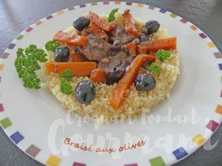 Pour 8 Croquants-Gourmands
- 1,300 kg de bœuf à braiser.
- 2 oignons - 2 gousses d'ail
- 3 tomates ou 1 grosse càs de concentré de tomate
- 300 ml de vin rouge
- 200 ml d'eau
- 1 bouquet garni (persil, thym, laurier)
- 1 kg de carottes
- 120 g d'olives noires
- Farine
- huile d'olive
- sel & poivre du moulin
Éplucher et émincer les oignons et l'ail. Laver les herbes et préparer le bouquet.
Monder les tomates, les couper en quatre avant de les épépiner et de les tailler en dés.
Éplucher les carottes, en couper 3 en petits dés et le reste en gros tronçons.
Couper la viande en gros morceaux.
Enrober soigneusement les morceaux de viande d'un voile de farine.
Faire revenir et brunir la viande dans un filet d'huile chaude en tournant les morceaux de tous côtés. Réserver.
Dans la même cocotte, faire suer les oignons pendant quelques minutes.
Ajouter les dés de carottes et laisser revenir quelques instants.
Ajouter les dés de tomate ou le concentré et l'ail et bien mélanger.
Mouiller avec le vin et le laisser s'évaporer de moitié à feu vif avant d'ajouter l'eau.
Assaisonner en sel et poivre et remettre la viande dans la cocotte. Déposer le bouquet garni.
Porter à ébullition, puis couvrir et laisser frémir à feu doux pendant 1 h 30.
Incorporer les carottes en tronçons et les olives noires, mélanger.
Couvrir et laisser mijoter pendant 45 minutes.
Goûter pour rectifier l'assaisonnement si nécessaire.
Servir bien chaud avec des graines de couscous simplement arrosées de quelques gouttes d'huile d'olive ou de pommes de terre vapeur ou en purée.

